

Załącznik nr 1 do ZAPYTANIA OFERTOWEGO NR 1/FEPŻ 2021-2027 Podprogram 2024

FORMULARZ OFERTOWY DO ZAPYTANIA OFERTOWEGO NR 1/FEPŻ 2021-2027 Podprogram 2024

NAZWA FIRMY/
IMIĘ I NAZWISKO

NIP/REGON

ADRES

TELEFON

E-MAIL

W odpowiedzi na zapytanie ofertowe nr 1/FEPŻ 2021-2027 Podprogram 2024 z dn. 22 maja 2025 r.

przedstawiam ofertę:

 | Usługa | Cena PLN
 | Usługa | (brutto za
 |  | godzinę)
Przygotowanie scenariusza warsztatów oraz ich prowadzenie
aktywnymi metodami we wskazanym przez zamawiającego miejscu
(województwo lubelskie) w ramach
realizacji Programu Fundusze Europejskie na Pomoc Żywnościową
2021-2027 współfinansowanego z Europejskiego Funduszu
Społecznego Plus w Podprogramie 2024
 | Załączniki do oferty | Sztuk
1. | Dokumenty potwierdzające doświadczenie i kwalifikacje | - ………………
2. | Projekt scenariusza warsztatów | - ………………

OŚWIADCZENIE

- O SPEŁNIANIU WARUNKÓW UDZIAŁU

Składając ofertę w niniejszym postępowaniu w ramach Programu Fundusze Europejskie na Pomoc Żywnościową 2021-2027 współfinansowanego
  - Europejskiego Funduszu Społecznego Plus w Podprogramie 2024 oświadczam,

że jako Dostawca:
- spełniam warunki ubiegania się o zamówienie,
- zapoznałem się z warunkami postępowania zawartymi w zapytaniu ofertowym.

- O BRAKU POWIĄZAŃ OSOBOWYCH

Składając ofertę w niniejszym postępowaniu w ramach Programu Fundusze

Europejskie na Pomoc Żywnościową 2021-2027 współfinansowanego z Europejskiego Funduszu Społecznego Plus w Podprogramie 2024 oświadczam, że jako Dostawca nie jestem powiązany ze Fundacją Bank Żywności w Lublinie lub osobami upoważnionymi do zaciągania zobowiązań w imieniu Fundacji Bank Żywności w Lublinie i/lub osobami wykonującymi w imieniu Fundacji Bank Żywności w Lublinie czynności związane z przygotowaniem i przeprowadzeniem niniejszego postępowania.

- ZGODA NA PRZETWARZANIE DANYCH OSOBOWYCH

Wyrażam zgodę na przetwarzanie moich danych osobowych przez Fundację Bank Żywności w Lublinie dla potrzeb niezbędnych do realizacji procesu rekrutacji (zgodnie z ustawą z dnia 10 maja 2018 roku o ochronie danych osobowych (Dz. Ustaw z 2018, poz. 1000) oraz zgodnie z Rozporządzeniem Parlamentu Europejskiego i Rady (UE) 2016/679 z dnia 27 kwietnia 2016 r. w sprawie ochrony osób fizycznych w związku z przetwarzaniem danych osobowych i w sprawie swobodnego przepływu takich danych oraz uchylenia dyrektywy 95/46/WE

(RODO)).

………………

[data]

[imię i nazwisko osoby składającej ofertę

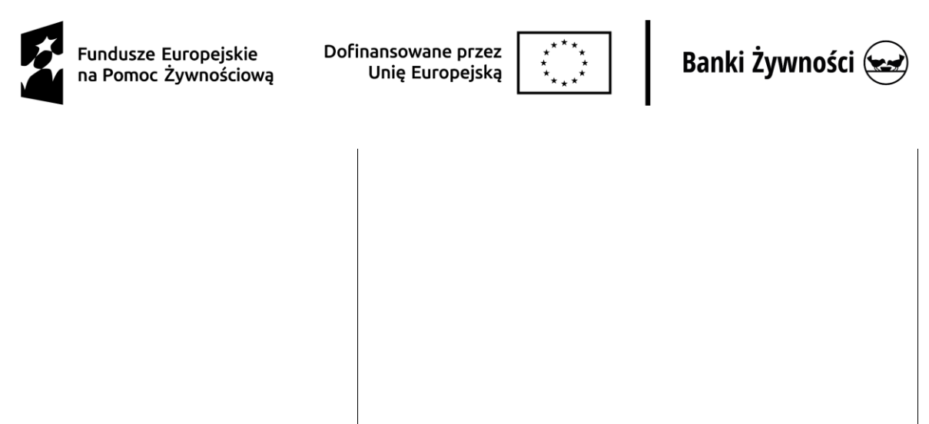
i oświadczenie]

